070256

Qu’avez-vous donc
Tr : Potereau
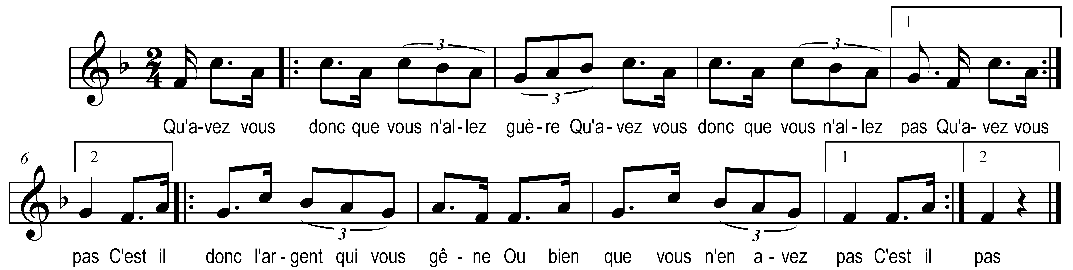

Qu’avez vous donque vous n’allez guère )
Qu’avez vous donque vous n’allez pas ) bis
C’est y donc l’argent qui vous gêne )

Ou bien que vous n’en avez pas ) bis

